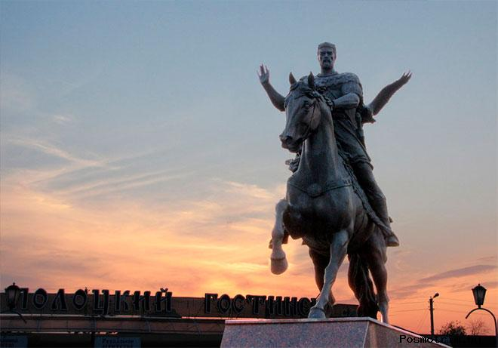
Всеслав Чародей
(1044 – 1101)
Всеслав Чародей – князь полоцкий (1044 – 21.04.1101, династия Рогволодовичей), сын Брячеслава и внук Изяслава. Примечателен как герой «Слова о полку Игореве», битвы на Немиге и восточнославянского фольклора, где он предстаёт как богатырь и чародей, способный оборачиваться зверем.
«Слово о полку Игореве» говорит о Всеславе Чародее, князе Полоцком: «Всеслав-князь людям суд правил, князьям города рядил, а сам ночью волком рыскал: из Киева до петухов дорыскивал Тмуторокани, великому Хорсу волком путь перерыскивал. Ему в Полоцке позвонили к заутрени рано у святой Софии в колокола, а он в Киеве звон тот слышал».
Как видно из этой характеристики, прозвище Всеслава – «Чародей» –это не позднейшее измышление. Таким его считали современники и ближайшие потомки. В летописях говорится, что и рождение его не обошлось без колдовского вмешательства: «Егоже роди мати от волъхования... И бысть ему язва на главе его, рекоша же волъсви матери его: се язьвено на главе его, навяжи на нь, да носит е до живота своего; егоже носил Всеслав и до смертнаго дни на собе» (Ипатьевская летопись). Считается, что речь здесь идет о родимом пятне, которое Всеслав прикрывал повязкой.
Всеслав правил Полоцким княжеством 57 лет. Возможно, столь долгое княжение тоже послужило к распространению слухов о том, что он был «волхв» и даже «волколак» (оборотень). Его княжение также отмечено завершением строительства Софийского собора (1030 – 1060 гг.). При Всеславе Полоцкое княжество достигло наивысшего расцвета.
Но, как отмечает автор «Слова о полку Игореве», «хоть и вещая душа была у него в дерзком теле, но часто от бед страдал». Действительно, беды не обошли Всеслава стороной. Или, вернее, он не обошел их.
В начале своего княжения, пока был жив его двоюродный дед Ярослав Мудрый, Всеслав сохранял лояльность Киеву, однако в 1065 году он разорил окрестности Киева и осадил Псков, а в 1067 году захватил Новгород и ограбил его церкви, добыв разбоем утварь для построенного им в Полоцке Софийского собора.
В том же 1067 году против Всеслава выступили Ярославичи – великий князь Киевский Изяслав, черниговский князь Святослав и переяславский Всеволод, – и Всеслав потерпел поражение в битве на реке Немиге, которую «Слово» рисует как страшную кровавую жатву:
«На Немиге снопы стелют из голов, молотят цепами булатными, на току жизнь кладут, веют душу от тела».
Спустя несколько месяцев Всеслав Чародей и два его сына были обманом пленены. Их привезли в Киев и посадили в «поруб» (темницу наподобие колодца).
Год сидел Всеслав в темнице, а в сентябре 1068 года взбунтовавшиеся киевляне освободили его, и он в течение семи месяцев княжил в Киеве. Но так как великокняжеский престол Чародея не прельщал, он не пытался на нем укрепиться, а при первом же удобном случае бежал к води (финно-угорское племя) и стал собирать войско, чтобы вернуть себе Полоцк, где Изяслав посадил своего сына Святополка.
В 1071 году Всеслав выгнал Святослава Изяславича из Полоцка, и княжил здесь еще тридцать лет, не прекращая совершать набеги на города своих родичей и отражая их ответные выступления.
Умер Всеслав Чародей в 1101 году, разделив Полоцкое княжество на уделы между своими сыновьями, которых у него, по одним сведениям, было шесть, а по другим – семь.

